Arquitectura de Solución y 4+1
Proyecto MijaSalud

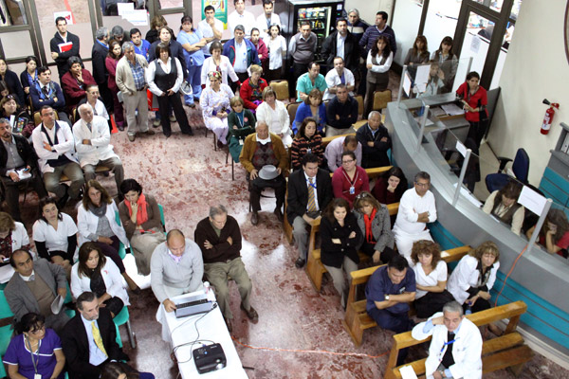

Proyecto: MiJaSalud
Documento: Arquitectura de Solución (Vistas 4+1)
Institución: DUOC UC – Ingeniería en Informática Docente: Gonzalo Herrera
Fecha: 22 de Octubre 2025
Integrantes: Bárbara Poblete – Valentina Rojas – Yasna Vivar

ÍNDICE
1 introducción
2 Objetivo del documento
3 Descripción general de la arquitectura
4 Diagramas casos de uso
5 Diagrama de Actividad
6 Diagrama de Clases
7 Diagrama de Secuencia
8 Diagrama de Despliegue
9 Diagrama de Componentes
10 Diagrama de Paquetes
11 Diagrama de Comunicación
12 Vista lógica (diagrama de componentes y relaciones)
13 Vista de desarrollo (estructura del código / repositorios)
14 Vista de proceso (runtime, concurrencia, comunicación)
15 Vista física (despliegue e infraestructura)
16 Escenarios / Casos de uso (la ‘+1’)
17 Atributos de calidad y pruebas de validación
18 Plan de migración / despliegue
19 Mantenimiento y gobernanza
20 Anexos
21 Vista Lógica
22 Vista de Proceso
23 Vista de Desarrollo (Despliegue / Implementación)
24 Vista Física
25 4+1 Vistas de Escenarios (Casos de uso)
26 Conclusión
- Introducción
El presente documento describe la arquitectura de la solución del proyecto MiJa Salud, una aplicación móvil y web orientada a optimizar la atención de pacientes en centros de salud mediante registro, categorización y comunicación directa con funcionarios de salud. La documentación sigue el modelo 4+1, que permite comprender la solución desde múltiples perspectivas.

- Objetivo del documento
El objetivo de este documento es detallar la arquitectura técnica y funcional del sistema MiJaSalud, especificando los componentes, flujos de proceso, infraestructura y escenarios principales que sustentan la solución.

- Descripción general general de la arquitectura
La arquitectura de MiJaSalud se basa en un modelo cliente-servidor compuesto por una aplicación móvil, un panel web para funcionarios y un backend centralizado que gestiona datos, lógica de negocio y comunicación mediante API REST. Se utiliza una base de datos NoSQL en la nube (MongoDB Atlas) para almacenar información de usuarios, registros médicos y notificaciones.

ARQUIECTURA

- Diagramas de casos de uso

USUARIO
Qué muestra:
• Las principales interacciones que puede realizar un usuario dentro del sistema MiJaSalud.
• Incluye acciones como registrarse, iniciar sesión, editar datos personales, solicitar atención médica y consultar su historial de atención.
• Representa la comunicación directa entre el actor “Usuario” y los distintos procesos del sistema.
Puntos clave:
• El usuario es quien inicia el flujo principal del sistema, gestionando su propia información y solicitudes médicas.
• Las funcionalidades están enfocadas en la autonomía del paciente, facilitando el acceso a servicios de salud y la actualización de datos personales.
• Permite comprender de forma visual cómo el usuario interactúa con las funciones centrales del sistema MiJaSalud.

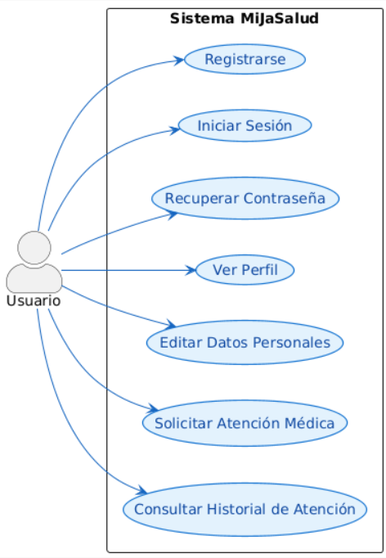

FUNCIONARIO
Qué muestra:
• Las operaciones que puede ejecutar un funcionario del sistema MiJaSalud.
• Detalla procesos como registrar pacientes, agendar citas médicas, visualizar historiales clínicos y generar reportes.
• Muestra la relación entre el actor “Funcionario” y las funcionalidades administrativas del sistema.
Puntos clave:
• El funcionario actúa como gestor operativo, manteniendo actualizada la información y asegurando la correcta administración de los datos.
• Este diagrama refleja la parte interna y de control del sistema, centrada en la gestión y supervisión de pacientes y citas.
• Facilita entender la responsabilidad del personal de salud en el funcionamiento general del sistema MiJaSalud.
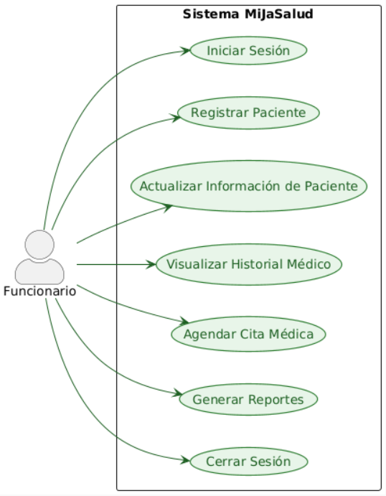

- Diagrama de Actividad
Qué muestra:
- Flujo de acciones para agendar una cita médica.
- Representa decisiones, actividades del paciente y del sistema, y notificaciones.
Puntos clave:
- Inicia con login/registro.
- Paciente busca profesional, selecciona fecha y hora.
- Sistema valida disponibilidad, registra cita y envía confirmación.
- Permite visualizar claramente el flujo de procesos y responsables.
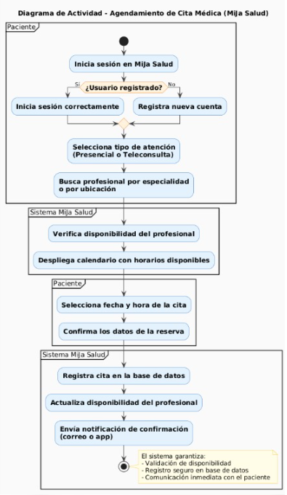

- Diagrama de Clases
Qué muestra:
- Estructura de las clases principales y sus atributos/métodos.
- Relación entre Paciente, Profesional de Salud, Cita, Horario, Notificación y Sistema.
Puntos clave:
- Cita es el núcleo que conecta paciente, profesional y base de datos.
- Sistema centraliza la lógica y gestiona notificaciones.
- Ayuda a entender la organización de datos y responsabilidades dentro del sistema.
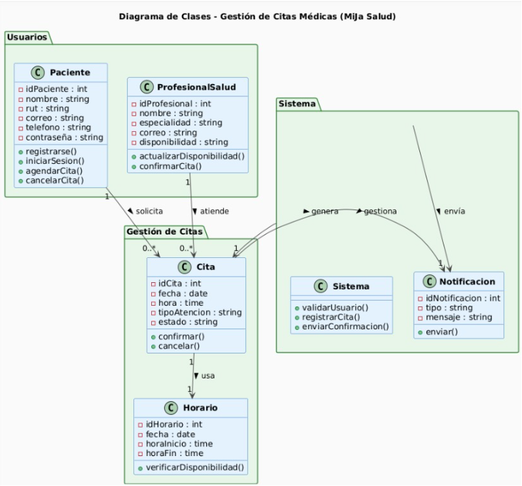

- Diagrama de Secuencia
Qué muestra:
- Interacciones temporales entre actores y sistema al agendar una cita.
Puntos clave:
- Paciente inicia sesión, selecciona profesional y horario.
- Sistema consulta base de datos y confirma disponibilidad del profesional.
- Registro de cita y envío de notificación al paciente.
- Permite ver el orden exacto de las operaciones y la colaboración entre actores.
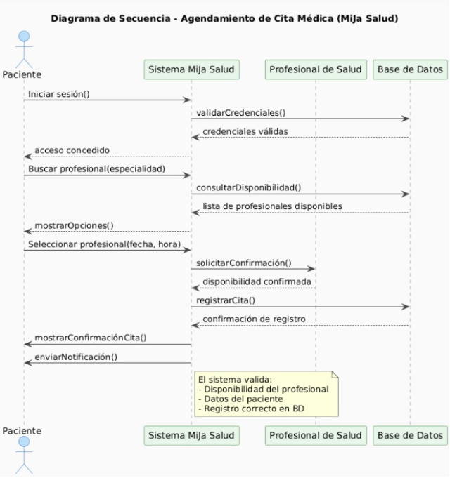

- Diagrama de Despliegue
Qué muestra:
- Arquitectura física del sistema.
- Dispositivos cliente, servidor de aplicación, base de datos y servicios de notificación.
Puntos clave:
- Cliente (web/móvil) → servidor API → base de datos y servicios externos.
- Visualiza cómo se distribuyen los componentes en hardware y servidores.
- Es útil para entender la infraestructura y dependencias físicas.
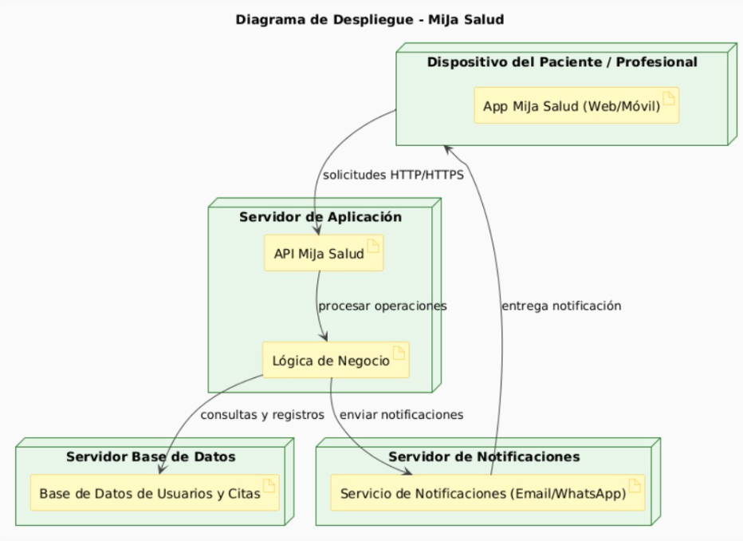

- Diagrama de Componentes
Qué muestra:
- Componentes de software y cómo interactúan.
- Separación de módulos: UI, App, API, lógica de negocio, base de datos y notificaciones.
Puntos clave:
- Permite ver la modularidad del sistema y dependencias entre componentes.
- Ideal para diseñadores y desarrolladores que implementarán la app.
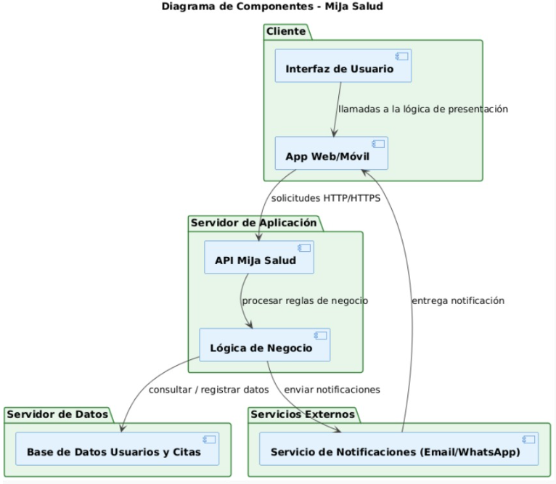

- Diagrama de Paquetes
Qué muestra:
- Organización de módulos y clases en paquetes funcionales.
Puntos clave:
- Paquetes principales: Usuarios (Roles), Gestión de Citas, Sistema y Servicios Externos.
- Muestra dependencias entre paquetes.
- Ayuda a entender la estructura lógica y modular del proyecto.
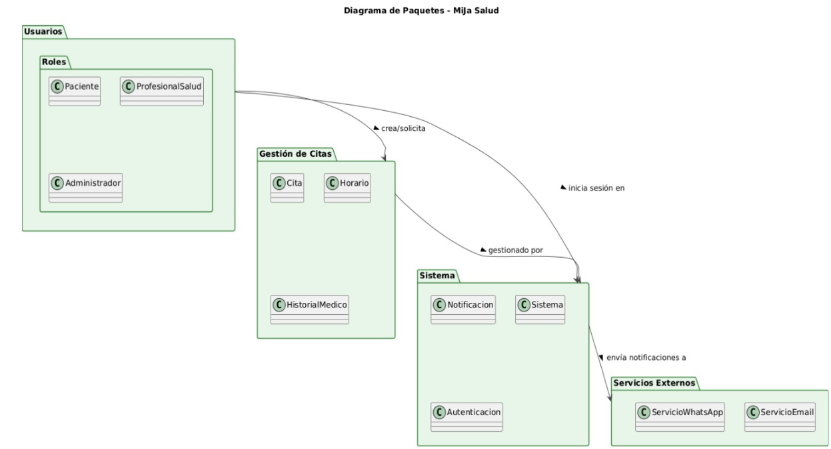

11. Diagrama de Comunicación
Qué muestra:
- Flujo de comunicación entre paciente y personal de salud a través del sistema, para gestionar atención clínica en tiempo real.
- Intercambio de datos desde la app del paciente hacia backend, base de datos y plataforma web del funcionario.
Puntos clave:
- Paciente ingresa síntomas y nivel de dolor (EVA) en la app.
- Backend procesa los datos, determina categoría médica (C1–C5) y guarda la información en la base de datos.
- Sistema devuelve al paciente la categoría y centros cercanos.
- Paciente notifica llegada al recinto, el backend comunica al personal de salud.
- Estado clínico se actualiza en la plataforma web y se refleja en la app.
- Beneficio: orientación preventiva, reducción de saturación hospitalaria y gestión eficiente del flujo clínico con información sincronizada.
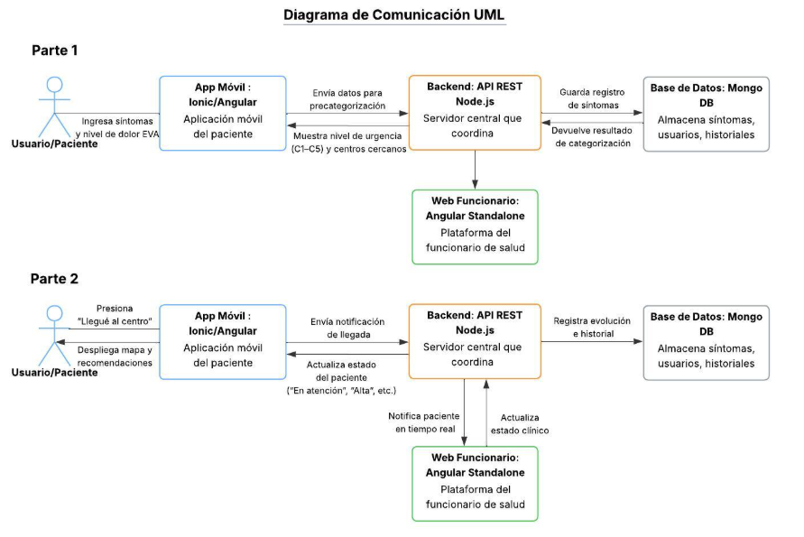

VISTAS 4+1

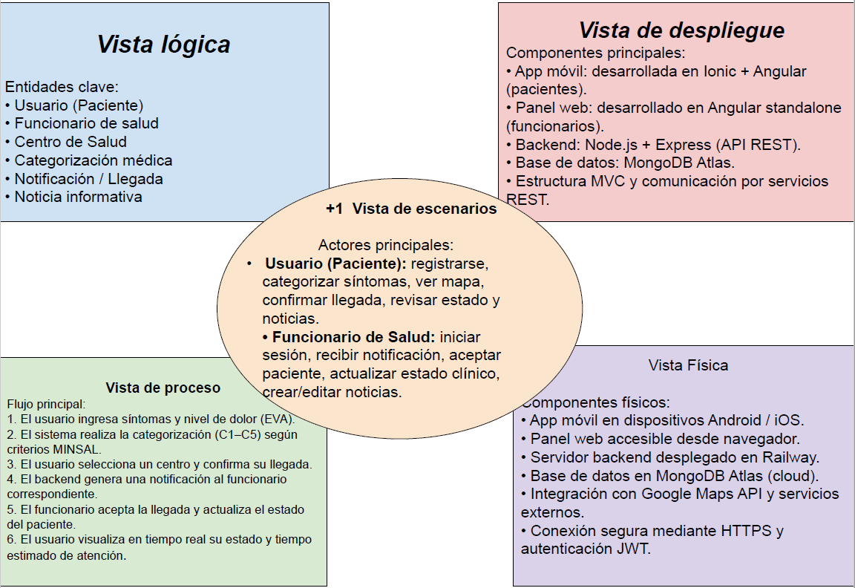

Vista técnica

12. Vista lógica (diagrama de componentes y relaciones)
Descripción: Muestra los módulos funcionales y sus interacciones.
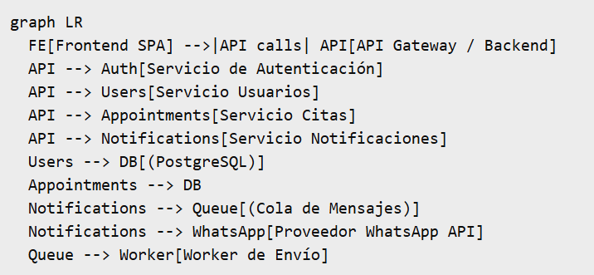
Notas: cada servicio puede ser un microservicio o un módulo dentro de un backend monolítico modular según recursos del equipo.

13. Vista de desarrollo (estructura del código / repositorios)
Descripción: Organización en repositorios y paquetes.
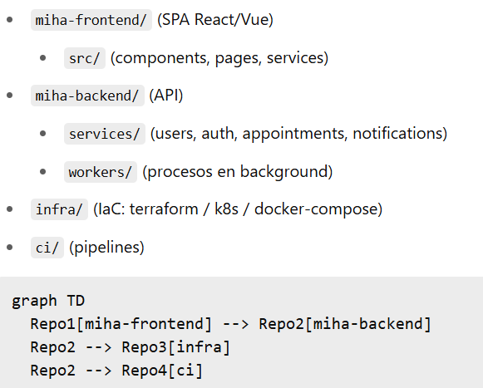
Buenas prácticas: usar versionado semántico, pruebas unitarias y E2E, linters y code review.

14. Vista de proceso (runtime, concurrencia, comunicación)
Descripción: Flujo de ejecución para casos críticos — p. ej. creación de una cita y notificación.
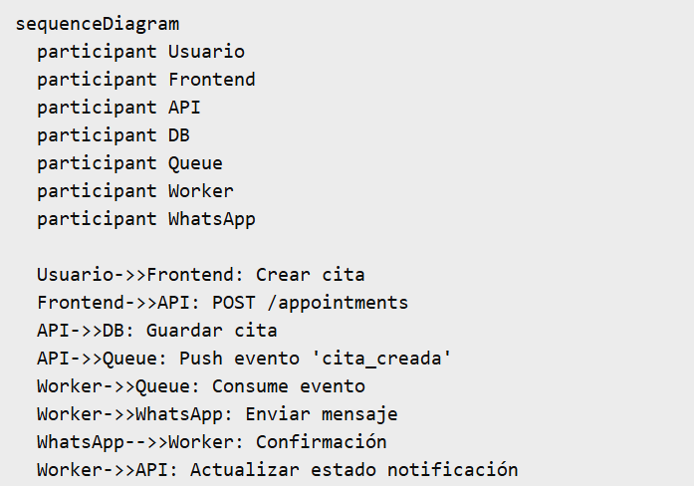
Consideraciones de concurrencia: uso de transacciones para consistencia, idempotencia en workers, reintentos exponenciales en envíos.

15. Vista física (despliegue e infraestructura)
Descripción: Muestra la topología del despliegue.
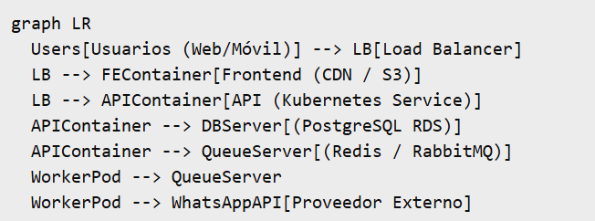
Recomendaciones: desplegar la base de datos en servicio administrado con backups automáticos; mantener secretos en vault (AWS Secrets Manager / GCP Secret Manager).

16. Escenarios / Casos de uso (la ‘+1’)
Caso de uso 1 — Registro y login:
- Usuario completa formulario de registro.
- Backend valida y crea usuario.
- Sistema envía correo de verificación.
Caso de uso 2 — Creación de cita y notificación:
- Profesional/paciente solicita cita.
- Se crea la cita en DB.
- Evento 'cita_creada' al queue.
- Worker procesa y envía WhatsApp.
Caso de uso 3 — Administración y reportes:
- Admin solicita reporte.
- Backend genera reporte (consulta DB + agregaciones).
- Descargar/visualizar en panel.

17. Atributos de calidad y pruebas de validación
- Disponibilidad: pruebas de failover y despliegue en múltiples zonas.
- Performance: pruebas de carga en endpoints críticos.
- Seguridad: auditoría de accesos, cifrado TLS y cifrado en reposo.
- Mantenibilidad: cobertura de pruebas > 70%, modularidad del código.
Métricas a monitorear: latencia API, tasa de error 5xx, tiempos de cola, métricas de worker.

18. Plan de migración / despliegue
- Fase 0: Preparación (infra, CI/CD, repositorios).
- Fase 1: Despliegue en entorno de staging.
- Fase 2: Pruebas de integración y carga.
- Fase 3: Despliegue en producción con monitoreo y rollback.

19. Mantenimiento y gobernanza
- Documentación del API (OpenAPI/Swagger).
- Política de backups y RTO/RPO.
- Plan de parcheo y actualizaciones.

20. Anexos
- Glosario de términos.
- Diagrama de base de datos (Modelo ER) — incluir aquí el diagrama ER.
- Tabla de endpoints principales (ej.: POST /api/v1/appointments).
21. Vista Lógica
Define las principales entidades del sistema y sus relaciones lógicas, representando la estructura conceptual de la aplicación.
Entidades clave:
• Usuario (Paciente): registra sus síntomas, nivel de dolor (EVA) y confirma su llegada.
• Funcionario de salud: gestiona la recepción de pacientes, actualiza estados clínicos y publica noticias.
• Centro de salud: centraliza registros y categorización.
• Categorización médica: determina prioridad (C1–C5) según criterios MINSAL.
• Notificación/Llegada: canal de comunicación entre paciente y funcionario.
• Noticias informativas: difunde información relevante.
Objetivo: mantener coherencia y trazabilidad entre los módulos de registro, categorización, notificación y comunicación.

22. Vista de proceso
Representa el comportamiento dinámico del sistema y los flujos de ejecución entre actores y componentes.
Flujo principal:
- El usuario ingresa síntomas y nivel de dolor (EVA).
- El sistema realiza la categorización automática (C1–C5) según criterios MINSAL.
- El usuario selecciona un centro de atención y confirma su llegada.
- El backend genera una notificación al funcionario correspondiente.
- El funcionario acepta la llegada y actualiza el estado del paciente.
- El usuario visualiza en tiempo real su estado y tiempo estimado de atención.
Aspectos técnicos: comunicación asíncrona mediante API REST y actualizaciones en tiempo real con notificaciones push.

23. Vista de Desarrollo (Despliegue / Implementación)
Describe la estructura del software, componentes principales y tecnologías utilizadas en la implementación.
Componentes principales:
• App móvil: desarrollada en Ionic + Angular (para pacientes).
• Panel web: en Angular standalone (para funcionarios).
• Backend: Node.js + Express con arquitectura API REST.
• Base de datos: MongoDB Atlas (cloud).
• Estructura: patrón MVC con comunicación RESTful.
Objetivo: mantener independencia entre frontend y backend, favoreciendo escalabilidad y mantenimiento.

24. Vista física
Describe la distribución del sistema en la infraestructura física y las conexiones entre los nodos de ejecución.
Componentes físicos:
• App móvil en Android / iOS.
• Panel web accesible vía navegador.
• Servidor backend desplegado en Railway.
• Base de datos alojada en MongoDB Atlas.
• Integración con Google Maps API y servicios externos.
• Seguridad mediante HTTPS y autenticación JWT.

- 4+1 Vitas de Escenarios (Casos de uso)
Valida la arquitectura mostrando cómo interactúan los actores con el sistema.
Actores principales:
• Usuario (Paciente): registrarse, ingresar síntomas, categorizarse, ver mapa, confirmar llegada, revisar estado y leer noticias.
• Funcionario de salud: iniciar sesión, recibir notificaciones, aceptar pacientes, actualizar estado clínico y gestionar noticias.
Escenario principal – Atención de un paciente:
1. El paciente ingresa síntomas y nivel de dolor.
2. El sistema categoriza y envía notificación al funcionario.
3. El funcionario confirma la llegada y actualiza el estado clínico.
4. El paciente monitorea su estado y tiempo de espera.

Conclusión
La arquitectura de MiJa Salud implementa una solución modular, escalable y segura que permite mejorar la comunicación entre pacientes y funcionarios de salud, optimizando la categorización y seguimiento de atención. Las vistas 4+1 permiten comprender integralmente el diseño y garantizan la coherencia entre los distintos niveles de implementación del sistema.

